SMARTHON 기획서
#1 팀 소개
팀명 | 진
팀장/팀원 | 최명진

#2 프로젝트 기획
프로젝트명 | 쓰동사 (3D 동방 사용 설명서)
한 줄 소개 | 문서 기반 Q&A를 활용한 동아리방 3D 안내 웹 가이드

개발 동기  및 필요성 | 필자는 평소 특정 장소(식당, 미용실, 옷 가게 등)에 방문 시에 충분한 사전 정보를 익히고 가는 편이다. 수많은 포토 리뷰와 블로그를 참고하여 방문 여부를 결정한다. 그러나 특정 메뉴나 아이템, 특정 공간에 대한 내용만을 담는 경우가 많아 그 공간 자체에 대한 종합적인 정보를 한 눈에 인지하기에는 한계가 있었다. 이러한 경우에 대해 한 장소에 대한 정보를 한 눈에 볼 수 있는 방법이 필요하다고 생각했다.
기대효과  (발전가능성) | 기대효과: 웹 뷰어와 Q&A를 통해 사용자들이 한눈에 공간을 인지하고 추가 궁금증을 해결하여 효과적인 가이드를 받을 수 있다.  추가 가능한 기술: 객체 탐지를 통한 자동 핫스팟 생성, 음성 인식 기반 답변  발전 가능성: 의류 커뮤니티 내 사용자들의 OOTD 게시물 강화, 사옥 투어, 공공기관 혹은 관광 장소 안내 등

#2-1 사용할 AI와 학습 방법
기술 분야 | 3DGS (Gaussian Splatting), Web Viewer (React/Next.js), Hotspot Navigation, Document QA (RAG prototype) + (후보) CV 기반 핫스팟 후보 생성
사용할 AI의 용도, 기능 | [3DGS]  용도: 실내 공간(동아리방)을 웹에서 탐색 가능한 3D 디지털 트윈으로 제공하기 위해 사용한다. 사용자가 마우스로 둘러보고, 핫스팟 시점으로 즉시 이동하며 공간/물건을 이해하도록 지원한다.  기능: 촬영한 영상/사진 기반으로 3D 장면을 재구성하고, 가벼운 렌더링으로 실시간에 가깝게 웹에서 시각화(탐색/줌/회전) 가능하도록 한다.  원리: 여러 시점에서 촬영된 이미지들로부터 3D 구조를 추정한 뒤, 장면을 수많은 3D 가우시안(점 구름 + 크기/색/투명도) 형태로 표현하고 화면에 점들을 뿌려 그리듯(splatting)하는 기법이다..  [RAG/LLM]  용도: 동아리방 규칙/장비 사용법/FAQ를 사용자가 질문하면, 문서 근거를 바탕으로 답변하기 위해 사용한다. 그럴듯한 답변이 아닌 근거가 있는 안내를 제공한다. (운영 문서와 일치)  초기에는 ‘근거 발췌 + 요약’ 형태로 구현하고, 이후 LLM을 붙여 자연어 답변 품질을 높인다.  기능: 사용자의 질문을 받으면 관련 문서를 찾아 검색하고 필요한 부분만 뽑아 그 내용에 기반해 요약 답변 + 근거 발췌를 함께 제공한다.  원리: (Retrieval) 질문과 문서 내용을 비교해 관련 문단/구간을 top k 선택한다.  (Augmented Generation) 선택된 근거를 바탕으로 답변을 구성한다.
학습 데이터 선정 및 활용 방법 | 3DGS 데이터: 동아리방 촬영 영상/이미지(직접 수집)  Q&A 데이터: 동아리방 규칙/장비 사용법/FAQ를 kb/*.md로 정리(직접 작성)

#2-2 프로젝트 구조도 (그림자료 및 설명)
프로젝트 구조도
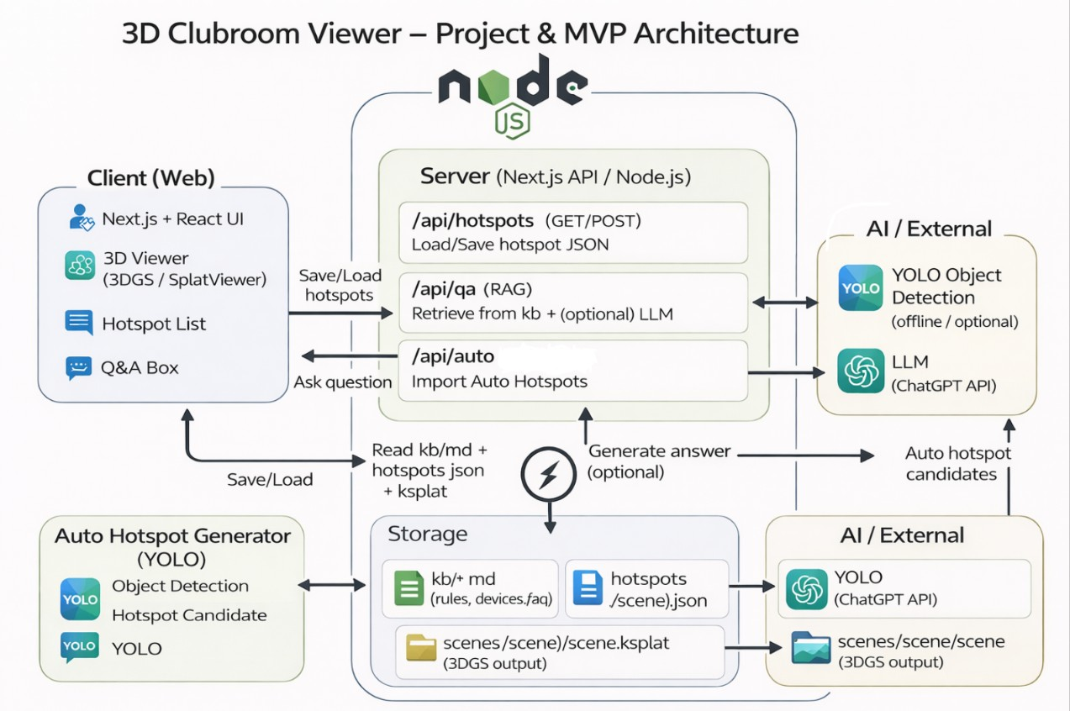

구조도에 대한 설명
1) 데이터 수집
- 기능: 공간을 이동하며 영상·이미지를 수집
- 입력/출력
  - 입력: 촬영 계획(루트/속도/프레임레이트) 설정
  - 출력: 이미지/영상 프레임
- 상호작용
  - 수집 데이터 → 포즈/맵 추정(SfM/SLAM) 및 의미 정보 생성(YOLO 등) 에 동시에 투입
2) 포즈/맵 추정(COLMAP / SfM / SLAM)
- 기능: 카메라가 어디에서 어떤 방향으로 찍었는지(포즈) 추정 + 희소 3D 맵 생성
- 입력/출력
  - 입력: 이미지
  - 출력: 카메라 포즈
- 상호작용
  - 포즈 결과 → 3DGS 학습의 핵심 입력
3) 3D Gaussian Splatting 학습(3DGS)
- 기능: 이미지+포즈로 고품질 3D 장면을 학습하고 실시간 렌더링 가능한 3D 모델 생성
- 입력/출력
  - 입력: 이미지/포즈, 학습 설정
  - 출력: 3DGS 모델(가우시안 파라미터), 렌더러로 서빙 가능
- 상호작용
  - 학습된 3DGS 모델 → 3D 렌더/서빙 모듈로 전달
  - 장면 메타데이터(구역/좌표/프레임 링크) → RAG 검색에 활용 가능
4) 의미 정보 생성(YOLO/Seg/Caption + 임베딩)
- 기능: 장면/프레임에서 객체·텍스트 정보를 뽑아 검색 가능한 지식으로 변환
- 세부 예시
  - YOLO(객체 탐지): 벤치/문/계단/표지판 등 객체 박스/클래스
  - Captioning: 프레임 설명문 생성
  - CLIP/임베딩: 텍스트·이미지를 같은 벡터 공간으로 변환
- 입력/출력
  - 입력: 프레임 이미지
  - 출력: 라벨/캡션 + 임베딩 벡터 + 프레임ID/좌표 메타데이터
- 상호작용
  - 임베딩/메타데이터 → Vector DB에 저장
  - 프레임ID/좌표 → 검색 결과를 3D 장면의 어디로 점프할지
5) Vector DB(FAISS/Chroma 등) + 메타데이터 DB
- 기능: 질문과 가장 관련 있는 장면/프레임/객체를 빠르게 찾도록 인덱싱
- 저장 내용
  - (a) 임베딩 벡터(이미지/캡션/객체)
  - (b) 메타데이터(프레임ID, 위치/포즈, 객체 라벨, 구역 태그)
- 상호작용
  - RAG 모듈이 질의 임베딩으로 top-k 검색 → 근거반환
6) RAG/QA 모듈(검색 + 생성)
- 기능: 사용자 질문 → 관련 장면 근거를 검색 → LLM이 답변 생성(근거 기반)
- 처리 흐름
  - 질문 임베딩 생성
  - Vector DB에서 top-k 장면/프레임/객체 검색
  - 검색 결과(캡션/라벨/메타데이터)를 프롬프트 컨텍스트로 구성
  - LLM이 답변 + (선택) 관련 위치/링크 함께 반환
- 상호작용
  - 결과로 나온 프레임ID/좌표 → 3D 뷰어가 해당 위치로 카메라 이동
7) 3D 렌더/서빙 모듈(3DGS Viewer/Renderer)
- 기능: 학습된 3DGS 모델을 실시간 렌더링하여 사용자에게 제공
- 상호작용
  - RAG 결과(좌표/구역/프레임) → 뷰어 카메라 위치/시점 자동 이동
  - 사용자 조작(회전/이동/줌) → 장면 탐색, 추가 질문 유도
8) 백엔드 API 서버
- 기능: 클라이언트 요청을 받아 RAG/렌더/DB를 연결
- 상호작용
  - 챗 요청 → RAG 호출 → 답변 반환
  - 3D 이동 요청(좌표/구역) → 렌더러/뷰어에 전달

#3 목표 MVP
평가 배점에 포함되는 요소. 구체적이고 구현 가능하게 작성 바람.
최소 기능만 수행 시 프로젝트 구조도
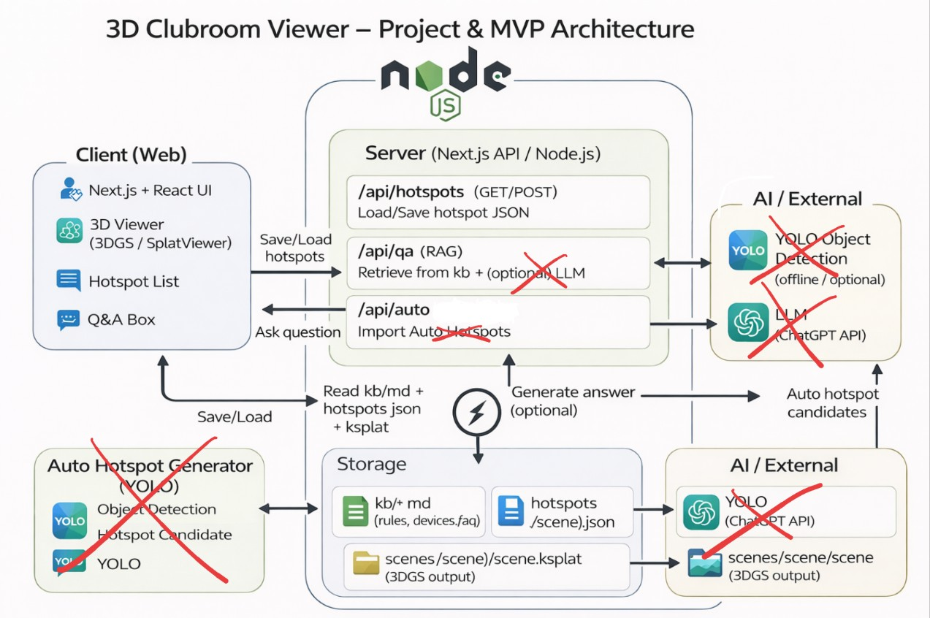
최소 기능  (MVP) | - 3DGS 오픈소스 결과물(동방 아님)을 웹에서 로드하여 뷰어로 탐색  - scene별 JSON로 핫스팟을 저장하고 새로고침 후에도 유지  - edit / view 용 기능 구분  - 핫스팟 기반 시점 이동(뷰포인트 점프)  - 문서 기반 Q&A(초기 RAG 형태)

#4 사전개발일정
※ 예시
날짜 | 목표 A  웹페이지 기능구성  동방 촬영 | 목표 B  소스로 3D 뷰어 띄우기  동방 문서 제작 | 목표 C  촬영 소스 적용  Q&A(RAG) 구현
1/9~1/12
1/13~1/15
1/16~1/17
1/18~1/20

